LA MUSICA DEL NOVECENTO (da pag. 202 a pag. 227)

In Novecento, sul piano musicale, è il secolo delle innovazioni, della ricerca esasperata di nuove forme e stili adatti a rappresentare la crisi profonda in cui l’uomo vive.
Con la sua musica i musicista vuole rappresentare la realtà, vuole esprimere il suo parere sulla società del tempo sfruttando l’enorme potenziale che il mondo dei suoni gli fornisce, come avviene nelle altre arti, in primis nella pittura.
Il Novecento non si può identificare in un’unica corrente, comune a tutti i musicisti, come poteva accadere per il Settecento, o per l’Ottocento, e, allo stesso modo, non si può parlare di forme di cui tutti i musicisti si servono per comporre.
Ogni musicista infatti, in questo periodo diventa un individuo a sé stante, con la propria musica e le proprie idee, del tutto personali pertanto diverse da quelle di tutti gli altri.

Pag. 203: “La cattedrale sommersa” di C. Debussy (CD 8 traccia 291)

Claude Debussy (1862 – 1918), musicista francese, è da considerare il maggior compositore, e l’iniziatore, dell’Impressionismo francese (etichetta rifiutata dal compositore che praticamente si considerava un simbolista, in quanto la sua poetica musicale era influenzata dai poeti simbolisti Verlaine e Mallarmè, che tentavano la fusione dell’arte letteraria con quella musicale, cercando un punto d’incontro tra percezione visiva e uditiva).
Debussy ha composto brani di tendenza altamente impressionista, quali alcuni “Preludes”, i “Nocturnes”, “La mer”, il dramma “Pelléas et Mélisande”, in cui ricerca un suono puro, utilizzando scale modali arcaiche ed orientali e andando alla ricerca di un timbro capace di esprimere le pure sensazioni suggerite dalla natura.
Il primo brano di pag. 203, “La cattedrale sommersa” è il decimo dei 24 preludi che Debussy scrisse per il pianoforte.
Le atmosfere rarefatte, gli accordi dissonanti e l’inizio profondamente lento di questo brano danno alla composizione un pathos, una sensazione particolare, adattissima a rappresentare il mistero della cattedrale sommersa.
Per un’analisi del brano, ti rimandiamo a pag. 203 del libro.
Qui ti presentiamo “La cattedrale sommersa” nella esecuzione, magistrale, di Arturo Benedetti Michelangeli.
https://www.youtube.com/watch?v=NsdIkUSjXv8
Per darti un’idea della maestria con la quale Debussy sapeva governare l’orchestra, ti facciamo ascoltare un brano che non è presente sul libro: “La mer” (il mare) in cui il compositore rappresenta con le note, e con i colori orchestrali, il mare in varie situazioni.
Ascoltalo con attenzione, abbandonandoti unicamente alle sensazioni che provi.
https://www.youtube.com/watch?v=FOCucJw7iT8

Pag. 203: “Un sopravvissuto di Varsavia” di A. Schonberg (CD 8 traccia 292)

Subito dopo il secondo conflitto mondiale, Schonberg, al quale era morto un nipote in un lager, incontrò un ebreo, ex deportato nei campi di sterminio nazisti, e si fece raccontare da questo come erano andate le cose, in quei luoghi, durante la prigionia.
Ne scaturì un racconto a dir poco drammatico.

La scrittura del brano, con testo in inglese, fu rapidissima; tra l’11 e il 23 agosto 1945. Il testo è in inglese. Egli definisce il brano “oratorio”, ma sarebbe meglio chiamarlo, data la brevità, “poema lirico”, oppure. “recitazione accompagnata”. Infatti tutto il resto del testo a parte l’ultima parte, eseguita dal coro che intona lo Shema Israel, si risolve, praticamente, in una lunga, accorata recitazione.

Questo brano fa parte di un filone musicale molto particolare in cui l’autore, unendo musica e parole, ha voluto raccontare, in un modo molto realistico, un episodio sconvolgente del periodo bellico a lui contemporaneo.
L’ oratorio inizia con una introduzione orchestrale secca, essenziale, costituita da squilli di trombe, archi gravi, battito improvviso del tamburo, clarinetti al grave, dissonanze, crescendo improvvisi e ritmo irregolare che creano una scena davvero straziante, che dà l’idea della distruzione e della morte. Segue un recitato, eseguito da un baritono, che impersona il sopravvissuto di Varsavia. Prosegue con la narrazione del protagonista: dalla sveglia al campo, alle percosse e alle angherie subite dai prigionieri; il tutto sottolineato dalla musica strumentale, incessante, spettrale.
A seguito delle percosse, il prigioniero perde conoscenza, e, al suo risveglio, sente intonare l’antico credo ebraico da parte dei condannati alle camere a gas, sorteggiati dai carcerieri.
Lo Shema Israel, è come un canto di liberazione, il canto di pace di un popolo che rivendica, fieramente, le sue origini, la sua civiltà, un inno colmo di fierezza che diventa una manifestazione di sdegno e di disprezzo contro i soprusi disumani che deve subire. Si eleva dalla massa, quasi a voler coprire, cancellare idealmente le brutture subite.
“Ascolta, Oh Israele! Il Signore è il tuo Dio, il Signore è uno! E amerai il Signore tuo Dio con tutto il tuo cuore, con tutta la tua anima, con tutte le tue forze! E metterai queste parole che io ti comando oggi nel tuo cuore, e le insegnerai ai tuoi figli, pronunciandole quando riposi in casa, quando cammini per la strada, quando ti addormenti e quando ti alzi. E le legherai al tuo braccio, e le userai come segno tra i tuoi occhi, e le scriverai sugli stipiti della tua casa e sulle porte della tua città”

La musica, estremamente aderente alla drammaticità del testo, è dissonante, crea continue tensioni, ed è eseguita da un’orchestra molto particolare,
La drammaticità di questo manifesto musicale contro la violenza e l’imbecillità umana, farà scrivere a Milan Kundera, scrittore e drammaturgo ceco che “Un sopravvissuto di Varsavia” rappresenta “il più grande monumento che la musica abbia mai dedicato all’Olocausto”.
Prima di ascoltare il brano, leggi il testo, presente a pagina 203 del volume A, riflettendo sulle vicende narrate. Prova a riflettere su quale tipo di musica si adatti meglio alle immagini feroci che scaturiscono dalle parole del sopravvissuto. Ascolta il brano, seguendo la traduzione.

Ti facciamo ascoltare il brano nella esecuzione del baritono Hermann Prey e della Bambergher Symphonic Orchestra e Coro, diretti da Horst Stein.
https://www.youtube.com/watch?v=rGWai0SEpUQ

Pag. 203: “Khorovod” di J. Anderson (CD 8 traccia 293)

Julian Anderson, compositore inglese nato nel 1967, può essere considerato come uno degli autori più apprezzati nella panoramica mondiale della musica contemporanea.
La sua scrittura musicale è alquanto varia: comprende fresche melodie, sovente tratte dal repertorio popolare, in particolare lituano, russo, polacco e le strumenta con effetti ricchi di contrasti timbrici.
Dalla musica etnica Anderson trae l’ispirazione per questa composizione, che si intitola proprio come il Khorovod, un particolare ballo, con coro, che si esegue in cerchio, ispirato alle danze tradizionali russe.
“Khorovod” di Anderson rappresenta una felice fusione tra il mondo popolare e le nuove tecniche di composizione che, sovente, si servono dei più elaborati sistemi informatici per creare nuovi effetti sonori.
https://www.youtube.com/watch?v=sGdeh_ZN3uU

Pag. 208: “Visage” di L. Berio (CD 9 traccia 294)

Verso la metà del XX secolo la musica tradizionale cede il passo a nuovi modi, dati dalla scoperta della nuova musica elettronica e dai nuovi sistemi di rielaborazione del suono. Ciò porta, progressivamente, ad un allontanamento dai sistemi tonali che, fino a quel momento, l’avevano fatta da padrone, specialmente nel periodo classico e romantico.
Si cerca una nuova musica, più creativa e stimolante, adatta all’uomo del futuro.
In particolare, il rapporto dei compositori con la voce umana cambia radicalmente. La voce diventa un elemento capace di creare le sensazioni più varie, spesso svincolandosi dal significato del testo, o, addirittura, esprimendosi in versi, onomatopee, grida, effetti sonori capaci di esprimere la vocalità sotto tutti gli aspetti.
“Visage” è tutto ciò. Berio lo scrive nel 1961 e lo fa eseguire da Katy Berberian, la sua prima moglie, mezzosoprano e compositrice che, nella sua splendida carriera, ha saputo accettare ogni tipo di sfida sonora: dalla musica da camera alla lirica, fino a brani di musica leggera, arrivando fino alla difficile interpretazione della musica contemporanea.
In “Visage” la Berberian dimostra di sentirsi assolutamente a suo agio in ciò che Berio le chiede. Dalla voce parlata all’urlo, a manifestazioni di dolore, pianto dirotto, mistero, gioia irrefrenabile, e il tutto sottolineato da numerosi effetti sonori creati da strumenti elettronici, o da elaborazioni sviluppate con l’utilizzo di nastri magnetici, che fanno da sottofondo, o da rumori concreti, giustapposti a questo monologo.
Ascolta “Visage” nella interpretazione della Berberian.
https://www.youtube.com/watch?v=R4eIjTqp_zc
Lo trovi diverso dalla musica che hai ascoltato finora? __________
Quali sensazioni hai provato durante il suo ascolto? _________________________
Prova ad analizzarla anche attraverso la scheda presente in fondo a pag. 208 del volume A di “Sentieri Sonori”.

Pag. 209: “Prelude a l’apres midi d’un faune” di C. Debussy (CD 9 traccia 295)

Claude Debussy (1862 – 1918), come abbiamo già visto, è uno dei massimi esponenti della corrente impressionista.
Il “prelude a l’apres-midi d’un faune” (preludio al pomeriggio di un fauno), è un poema sinfonico, ispirato all’omonimo poema scritto da Stéphane Mallarmé, composto da Debussy nel 1894.
La musica vuole rappresentare le fantasie di un fauno che, immerso in un paesaggio campestre, incontra alcune ninfe (divinità della natura con l’aspetto di splendide ragazze) ispirandosi alla loro avvenenza. Si diverte a suonare con il flauto una dolce melodia, poi si addormenta.
Il preludio è scritto per un organico orchestrale che prevede l’utilizzo dell’intera famiglia dei legni (3 flauti, 2 oboi, 1 corno inglese, 2 clarinetti in La, 2 fagotti), di quattro corni francesi, due arpe e archi.
L’effetto ottenuto dalla melodia principale (costituita da una successione cromatica di note ascendenti e discendenti), che rappresenta il fauno e che irrompe subito all’inizio del brano, con un organico e una ritmica particolare, è magico. Questo pezzo orchestrale diventa il prototipo dell’Impressionismo musicale.
Ti faremo ascoltare il brano nella versione eseguita dall’Orchestra Sinfonica di Montreal, diretta da Charles Dutoit.
https://www.youtube.com/watch?v=bYyK922PsUw
Per analizzarlo brevemente, puoi compilare la scheda presente a pag. 209 del volume Ascoltare di “Sentieri sonori”.

Pag. 210: Primo movimento de: “La sagra della primavera” di I. Stravinskij (CD 9 traccia 296)

Igor Stravinskij (1882- 1971), ispirandosi al racconto di un rito sacrificale pagano della Russia antica, in cui una fanciulla viene sacrificata per propiziare l’arrivo della primavera, compone “La sagra della Primavera”, un balletto commissionatogli dal geniale impresario Sergej Djagiliev nel 1910.
La coreografia fu rappresentata per la prima volta il 29 maggio 1913, ma pubblico e critica, alla prima rappresentazione, disapprovarono rovinosamente l’operato di Stravinskij, disorientati dalle molteplici novità che la musica proponeva.
Il balletto fu in seguito ripreso, e divenne uno dei più duraturi successi mondiali di tutti i tempi.
Strutturato in due parti e in 12 movimenti, questa suite orchestrale fece immediatamente scalpore per le novità che presentava dal punto di vista ritmico, armonico, politonale (vedi pag. 210) e organologico. L’orchestra era composta da 2 ottavini, 3 flauti, un flauto in sol, 4 oboi, corno inglese, un clarinetto piccolo, 3 clarinetti, un clarinetto basso, 4 fagotti, 2 controfagotti, 8 corni, tromba piccola, 4 trombe, tromba bassa, 3 tromboni, 4 tube, grancassa, guiro, piatti, piatto antico, tam tam tamburo basso, triangolo, timpano piccolo, timpani, quintetto d’archi.
Le novità apportate da questo brano alla musica contemporanea fecero scrivere al critico musicale H. Becher: “Si possono citare solo poche opere d’arte che, al di là di un puro valore estetico, hanno anche un significato storico. La Sagra appartiene a queste rare espressioni artistiche: un’opera con la quale Stravinskij coglie il punto cruciale di un’intera epoca. Le altre due opere di importanza storica, del 1912, il “Pierrot lunaire” di Schonberg e gli “Altenberglieder” di Berg, vengono superate dalla Sagra in quanto quest’ultima è l’unica opera che resistette alla disapprovazione dei critici e del pubblico tanto da ottenere un successo mondiale”.
Guardiamo questo celebre balletto ed ascoltiamone la musica travolgente in questa interpretazione con la coreografia di Pina Bausch, al Wuppertal Dance Theater.
https://www.youtube.com/watch?v=VUfj3vGo4n4

Pag. 211: “Danza infernale di Kashej” da: “L’uccello di fuoco” di I. Stravinskij (CD 9 traccia 297)
Anche per “l’Uccello di fuoco” Stravinskij produsse una musica per balletto, commissionatogli dai Ballets Russes , diretti da Sergej Djaghilev. Si trattava di una coreografia ispirata da una fiaba russa. I personaggi sono: un mago malvagio, Kasej, capace di pietrificare gli esseri umani ed un uccello, che è in grado di vanificare gli incantesimi messi in atto dal mago stesso.
Una principessa, prigioniera del mago, verrà liberata da Io Ivan Zarevic, che riuscirà nel suo intento grazie al dono, una piuma, che l’uccello gli ha regalato, con la quale libererà la principessa e costringerà Kasej a danzare continuamente, fino al suo sfinimento. Potrai trovare un breve riassunto della trama dell’”Uccello di fuoco” a pag. 211.
Il compositore era alle sue prime armi in questo campo, ma Djaghilev, che intuì la grandezza di questo nuovo astro nascente, affermò: “Osservatelo bene: è un uomo destinato alla celebrità”. Mai parole furono tanto profetiche!
Il balletto, che venne proposto per la prima volta il 25 giugno 1910, quindi tre anni prima della “Sagra della primavera”, era eseguito da una grande orchestra sinfonica e diviso in due scene con ben 14 movimenti.
In seguito, però, Stravinskij rivide la partitura per ben due volte: nel 1919 e nel 1945, eliminando alcune scene e rifacendo di sana pianta alcuni movimenti.
A pagina 211 è presentata la “Danza infernale di Kasej”, un brano irruente, in cui Kasej danza fino allo sfinimento. Ti proponiamo di ascoltare la musica.
L’esecuzione che ti presentiamo in questa sede è della Moscow City Symphony Russian Philarmonic diretta da Dmitri Jurowski.
https://www.youtube.com/watch?v=6Vj8ow8iC4s
Durante la visione del filmato, osserva con attenzione gli strumenti che eseguono il brano: si tratta davvero di una enorme orchestra sinfonica, che permette di ottenere tutti gli imponenti effetti richiesti dall’autore della suite.
Può essere interessante dare un’occhiata anche all’intera suite diretta dallo stesso Stravinskij: osservarne i movimenti, confrontarla, per esempio, per quello che riguarda la “Danza infernale”, con quella di Jurowski. La “Danza infernale” da lui diretta inizia al minuto 17.10.
https://www.youtube.com/watch?v=yzPsJ_ikpGE

Per una piccola analisi del brano, ti invitiamo a rispondere alle domande di pag. 211.

Pag. 212: “Pierrot lunaire” di A. Schonberg (CD 9 traccia 298)

Scritto da Schonberg nel 1012, “Pierrot lunaire” è un ciclo di 21 lieder scritti per voce femminile, pianoforte, flauto, ottavino, clarinetto, clarinetto basso in si bemolle, violino, viola e violoncello. Gli strumenti della stessa famiglia si alternano nel corso della composizione. I 21 lieder traggono il testo da una raccolta di 50 poesie del poeta simbolista Albert Giraud. Protagonista del ciclo poetico è Pierrot, che, nei versi poetici, esprime se stesso, cantando i suoi sentimenti ed i suoi incubi.
La novità più appariscente della musica scritta da Schonberg è data dal modo di cantare suggerito dall’autore: lo Sprechgesang è un canto in cui il suono cantato, pur mantenendo l’altezza della nota, lo abbandona subito, scendendo o salendo.
In questo modo si creano effetti nuovi, mai sperimentati prima, capaci di dare all’ascoltatore sensazioni strane, di inquietudine, simili a quelle che si provano leggendo i testi poetici.
L’atmosfera incerta, tesa, senza un momento di posa vero e proprio è resa bene da questa esecuzione di “Mondestrunken”, il primo dei brevi lieder che compongono il ciclo Schoenberghiano, ispirato alla luna ed al piacere dell’ebbrezza data dal vino, eseguito, con registrazione dal vivo, dal “Noveau Classical Project” (soprano: Amanda Gregory).
https://www.youtube.com/watch?v=yupaF7MEWlQ

Pag. 213: “Il bombardamento di Adrianopoli” di F. T. Marinetti (CD 9 traccia 299)

Francesco Tommaso Marinetti (1876 – 1944), nato ad Alessandria d’Egitto, è un poeta e scrittore italiano facente parte della corrente dei Futuristi, che esaltavano il progresso in tutti i suoi aspetti, e, nei loro scritti, esaltavano la nuova civiltà tecnologica, il progresso, la temerarietà.
Irrequieto uomo di cultura, estremamente coerente con il suo stile di vita, fu spesso accusato di scrivere testi oltraggiosi: il suo primo romanzo, “Mafarka il futurista”, scritto nel 1910, fu accusato di oltraggio al pudore e pubblicato con i tagli della censura.
Marinetti fu un interventista, amava la guerra, la violenza, il dinamismo.
Partecipò alla prima guerra mondiale, arruolandosi volontario nel battaglione dei ciclisti volontari, poi in quello degli Alpini, intervenendo poi sia alla battaglia di Caporetto, sia all’avanzata di Vittorio Veneto.
Nonostante l’età avanzata, lo troviamo ancora durante la guerra di Etiopia (nel 1936) e la spedizione Russa dell’ARMIR, nel 1943 (a 67 anni).
Fascista convinto, aderisce alla Repubblica Sociale Italiana (1943).
Come scrive Marinetti nel “Manifesto futurista”, una sorta di elenco degli intenti di questa corrente, il Futurismo vuole cantare l’amore del pericolo, il coraggio, l’audacia, la ribellione e vuol esprimere il contrario di ciò che la letteratura ha esaltato finora, ossia l’immobilità pensosa, l’estasi e il sonno.
Ti invitiamo a leggere questo manifesto, cliccando sul link sottostante, per renderti conto delle idee che esprimeva questa corrente:
http://www.classicitaliani.it/futurismo/manifesti/marinetti_fondazione.htm

Queste idee sono espresse assai bene in questo “Bombardamento di Adrianopoli, che Marinetti scrive. L’ambientazione è la guerra dei Balcani. Ecco il testo:

Ogni 5 secondi cannoni da assedio sventrrrare spazio con un accordo ZZZANG TUMB TUN ammutinamento di 500 echi per azzannarlo sminuzzarlo sparpagliarlo all’infi iiiiinito nel centro di quel zz-zang tumb tumb spiaccicato (ampiezza 50 kmq.) balzare scoppi tagli pugni batterie tiro rapido Violenza ferocia re-go-la-ri-tà questo basso grave scandere strani folli agitatissimi acuti della battaglia. Furia affanno orecchie occhi narici aperti! attenti! forza! che gioia vedere udire fi utare tutto tutto taratatatatatata delle mitragliatrici strillare a perdifi ato sotto morsi schiaffi trak trak frustate pic-pacpum-tumb pic-pac-pum-tum bizzarrie salti (200 metri) della fucileria. Giù giù in fondo all’orchestra stagni diguazzare buoi bufali pungoli carri pluff plaff impennarsi di cavalli fl ic fl ac zing zang sciaaack ilari nitriti iiiiii…. scalpiccii tintinnii 3 battaglioni bulgari in marcia croooc-craaac (lento due tempi) Sciumi Maritza o Karvavena ta ta tata giii tumb giii tumb ZZZANG TUMB TUMB (280 colpo di partenza) srrrrrr GRANG-GRANG (colpo in arrivo) croooc-craaac grida degli uffi ciali sbatacchiare come piatti d’ottone pan di qua pack di là cing buum cing ciak (presto) ciaciacia-ciaciaak su giù là intorno in alto attenzione sulla testa ciaack bello! E vampe vampe vampe vampe vampe vampe (ribalta dei forti) vampe vampe vampe vampe vampe vampe (ribalta dei forti) laggiù dietro quel fumo Sciukri Pascià comunica telefonicamente con 27 forti in turco in tedesco allò! Ibrahim! Rudolf! allò allò!

Ascoltando la recitazione del testo da parte dello stesso Marinetti potrai notare che essa è priva di un sottofondo musicale, il testo è in prosa, vi si presentano suoni onomatopeici, rappresentanti rumori, esplosioni, grida che fanno sembrare questa composizione poetica quasi un fumetto.
Questo modo di scrivere viene definito con il termine “parole in libertà”, dove, come puoi notare, scompare la punteggiatura, e si assiste sovente al ricorso dei cosiddetti “verbi visivi”.
Anche la voce di Marinetti, mentre esegue il suo testo, rende appieno i rumori, le esplosioni, le grida ed i lamenti dei soldati descritti.
https://www.youtube.com/watch?v=Vm20NF_XA48

Pag. 213: “Sei piccoli pezzi” di A. Schonberg (CD 9 traccia 300)

Schonberg (1874 – 1951), figlio di un commerciante ebreo e di una mamma appassionata e competente di musica, può essere considerato il padre, l’ideatore della atonalità, ossia di un sistema che non si basa più, come nel Classicismo e nel Romanticismo, sulle scale maggiori e minori, sugli accordi e le concatenazioni armoniche, ma si fonda su una specie di anarchia dei suoni: non esiste più una Tonica, pertanto non ha più senso, per l’Autore, parlare di gradi della scala, o di accordi.
E pensare che Schonberg di scale, accordi ed armonia si intendeva davvero più di tutti gli altri. Infatti, insegnante di Armonia, scrisse un “Manuale d’Armonia”, pubblicato nel 1911, che, tutt’ora, è uno dei più utilizzati libri di Armonia nei Conservatori di tutto il mondo.
Per Schonberg la musica nasce da idee fatte di suoni senza alcuna apparente relazione tra loro. Questo modo di comporre viene anche chiamato, per le sue caratteristiche, “Atonalità”.
Dalla atonalità nascono inizialmente composizioni che non vengono assolutamente compresi e tantomeno apprezzate dal pubblico e dalla critica: solo più tardi ci si renderà conto della grande innovazione che l’atonalità porta nella musica.
Al pari della pittura astratta, o della poesia ermetica, l’atonalità può creare effetti finora mai realizzati e produrre sensazioni estremamente significative.
Basta pensare agli effetti creati dalla sua musica per “Il sopravvissuto di Varsavia” (CD 8 traccia 292), analizzato all’inizio ei questo documento, in cui il testo è rafforzato dalle sensazioni prodotte dalle dissonanze inserite nella musica. I “Sei piccoli pezzi” per pianoforte sono stati scritti nel 1911, anno in cui Schonberg concepisce l’idea di teorizzare il suo modo di comporre, mediante suoni che non hanno alcuna relazione tra loro.
I “Sei piccoli pezzi”, scritti nel 1911, rappresentano dei brani in cui, comunque, esiste ancora un legame tonale tra le note. Potremmo considerarli, forse, l’ultima opera in cui il compositore si serve ancora di un linguaggio espressivo parzialmente legato al sistema delle scale e degli accordi.
Ti consigliamo di ascoltarli tutti (hanno in totale la durata di poco più di cinque minuti) e di vederne una breve descrizione analitica cliccando sopra questo link, dove sono eseguiti da Paolo Fiordalice.
http://www.fiordalice.it/FBM/opera19/esempio.htm
Quando li ascolti, comunque, cerca di renderti conto delle sensazioni che ti suscitano.
Una breve analisi dei piccoli pezzi si trova a pag. 213.
Puoi fare, inoltre, un confronto tra uno di questi piccoli pezzi e uno dei preludi di Chopin. Prova ad ascoltare entrambi ed a osservare le enormi differenze stilistiche che esistono tra i due brani, composti a distanza di circa un secolo gli uni dagli altri.
Ecco il link dei preludi di Chopin:
https://www.youtube.com/watch?v=oJfIA96tKv0

Pag. 214: Terzo movimento dalla “Suite lirica per quartetto d’archi” di A. Berg (CD 9 traccia 301)

Alban Berg scrive la “Suite lirica” in un periodo che va tra il 1925 e il 1926, utilizzando, per la sua composizione, la tecnica dodecafonica di Arnold Schonberg, di cui fu allievo.
Scritta originariamente per quartetto d’archi, e con ogni probabilità dedicata ad Hanna Fuchs-Robettin, della quale si era innamorato, la suite comprende sei movimenti, dei quali il terzo (che ti presentiamo all’ascolto), ed il quinto, sono rigorosamente scritti con la tecnica della dodecafonia.
Ascolta ora il terzo movimento, che potrai analizzare utilizzando la scheda di pag. 214.
L’esecuzione del quartetto è affidata all’ Alban Berg Quartet.
https://www.youtube.com/watch?v=qD9RgfXP9n8

Pag. 215: Primo movimento della “Sinfonia classica” di S. Prokofiev (CD 9 traccia 302)

La musica d’avanguardia non era ben vista dal Governo Russo: era considerata come una musica deviante, sconsiderata.
Prokofiev (1891 – 1953) fu accusato di non saper scrivere musica, in quanto poteva essere in grado solo di comporre brani dissonanti.
Per tutta risposta, il compositore, nel 1917, creò la “Sinfonia Classica”, dirigendola lui stesso alla sua prima, il 21 aprile 1918, basandone la composizione sugli stessi schemi formali e melodici che avrebbero potuto scegliere Haydn o Mozart.
Ne scaturì un vero gioiello, con il quale poté mettere a tacere le critiche mosse dal regime di allora.
Nella “Sinfonia classica” di Prokofiev abbiamo la grazia, la freschezza melodica e lo stile di una sinfonia di Haydn, con le stesse forme del Classicismo: in primis la forma sonata, con i suoi due temi caratteristici, che si presenta nell’Allegro iniziale, seguito da un Larghetto, quindi da una Gavotta: non troppo allegro, per finire con il Finale, molto vivace.
Naturalmente, il tutto è filtrato dalla consapevolezza di essere un compositore del Novecento.
Ascolta questa sinfonia, che ha una durata di poco meno di 15 minuti, nella sua interezza, cercando di trovare analogie e differenze con la musica del Classicismo.
Se clicchi sul link sottostante avrai la possibilità di vedere anche la partitura, e di renderti conto che, anche a livello di organico, questa sinfonia presenta un’orchestra da camera, con archi, flauto, oboe, clarinetto, fagotto, trombone, corno e timpano, a riprova che lo stile e, in questo caso, l’organico, sono tipici del mondo classico, dal quale Prokofiev ha attinto a piene mani.
La versione che ti presentiamo è eseguita dalla Orpheus Chamber Orchestra.
https://www.youtube.com/watch?v=WLT55kPIFCo

Pag. 216: “L’historie du soldat” di I. Stravinskij (CD 9 traccia 303)

Ispirata al mito del Faust di Goethe, “Historie du Soldat” è un’opera vocale, strumentale e coreografica scritta da Stravinskij nel 1918, un periodo assai critico per il compositore, che si trovava in Svizzera, con una situazione finanziaria assai precaria.
Nella stessa situazione era anche il grande direttore d’orchestra Ernest Ansermet, suo amico.
Il compositore decise, avendo a disposizione pochissimi mezzi, di creare un’operina per burattini, per la quale occorresse un organico assai risotto, che comprendeva: un violino e un contrabbasso, clarinetto, fagotto, cornetta a pistoni, trombone e vari strumenti a percussione. Agli strumenti si aggiungevano poi due attori, che recitavano il testo, e due ballerini.
Costituita da otto movimenti, la trama di questa fiaba, da leggere, recitare e cantare, narra la storia di Joseph, soldato e violinista in licenza che incontra il diavolo, che, sotto mentite spoglie, gli propone di cedergli il suo violino in cambio di un libro che legge nel futuro. Dopo varie riluttanze, Joseph accetta e il diavolo resta con lui tre giorni, durante i quali Joseph insegna al demonio a suonare lo strumento, mentre il diavolo gli impartisce lezioni su come fare a interpretare le profezie del libro.
Al termine dei tre giorni, però, Joseph si rende conto che sono passati ben tre anni: la sua ragazza si è sposata con un altro, la madre lo crede morto. Arrabbiatissimo va in cerca del diavolo, lo trova e questo gli dice di leggere il libro per avere fortuna.
Egli lo fa e diventa ricchissimo, ma si rende ben presto conto che le ricchezze nulla valgono, se mancano gli affetti.
Incontra nuovamente il diavolo che, sotto mentite spoglie, gli vende il violino, che lui, però, non riesce più a suonare.
Si sbarazza allora di tutti i suoi averi e incontra un individuo che si spaccia per soldato (è sempre il demonio).
Viene a sapere che la figlia del Re è malata gravemente e che il sovrano la darà in sposa a chi riuscirà a guarirla.
La fanciulla è posseduta dal diavolo e il soldato sa che non può fare nulla per risollevarla.
Un narratore lo incita a sfidare il demonio, per distruggerlo.
Il soldato lo sfida a carte, lo ubriaca e vince la partita. Approfittando della sua sbronza si impossessa del suo violino e lo suona sul corpo del demone.
Si inoltra poi nella stanza della fanciulla malata e, davanti a lei, esegue tre danze: un tango, un valzer ed un ragtime. Alle prime note la ragazza si alza dal letto e inizia a ballare. La ragazza abbraccia, riconoscente e felice, il soldato.
Il demonio si riprende dalla sbronza, ma viene costretto a danzare fino allo sfinimento dal soldato, che esegue una danza vorticosa.
La fanciulla si unisce al soldato, ma quest’ultimo sente la nostalgia del suo paese natale. La invita a passare con lui qualche giorno nella sua terra natia, ma, quando i due arrivano a destinazione, il demonio li aspetta al varco e, suonando una marcia trionfale, se lo porta via per sempre.
Della “Historie du soldat” ti faremo ascoltare le tre danze con cui la principessa si sveglia, e comincia a ballare.
Nota come queste tre danze siano trattate in modo particolare. Contengono, infatti, varie dissonanze e ritmi assai particolari, estranei ai balli che tutti potremmo immaginare. L’esecuzione è diretta da Jovan Zivkovic,
Anche questo aspetto fa parte della modernità che esprimeva Stravinskij.
https://www.youtube.com/watch?v=lcP6Lt6IOUw
Ti proponiamo anche, all’ascolto, ed alla visione, una versione particolare dell’Histoire, del 1978, tradotta in italiano, nella interpretazione dell’Orchestra della Camerata Strumentale Alfredo Casella di Torino, diretta da Alberto Payretti.
https://www.youtube.com/watch?v=cFBUWcTLMZU

Pag. 217: “Ionisation” di E. Varese (CD 9 traccia 304)

Edgard Varese (1883 – 1965) scrive la partitura di “Ionisation” per un insieme di trentasette strumenti a percussione, sirene acute e gravi e un tamburo a corde, chiamato “ruggito di leone” e la cassa di risonanza di un pianoforte. .
Con questo insolito ensemble, eseguì per la prima volta la sua composizione il 6 marzo 1933.
Influenzato dai fenomeni fisici e dai Futuristi, nella composizione non utilizza i suoni della tradizione occidentale, ma suoni particolari, prevalentemente indeterminati, saltuariamente intonati (come quelli della sirena, in glissando, e della cassa del pianoforte).
L’espansione e la variazione delle cellule ritmiche presenti nel brano crea effetti particolarissimi, che, almeno alla premiere, non furono accettati dalla critica, che fu davvero catastrofica.
Ionisation crea nell’ascoltatore delle sensazioni strane, assolutamente inaspettate, date dalle variazioni dinamiche ed anche dagli strumenti utilizzati, che vanno a formare un’orchestra davvero insolita.
Ascolta il brano, nella esecuzione diretta da Pierre Boulez, poi rispondi alle domande presenti a pag. 217.
https://www.youtube.com/watch?v=DNFy6lrWMT8

Pag. 219: “Radio Music” di J. Cage (CD 9 traccia 305)

Nato a Los Angeles nel 1912, Cage fin dalla giovinezza dimostra di essere un individuo pieno di interessi, e non solo musicali. Dopo un lungo viaggio in Europa, a 18 anni, nelle principali città, dove ha incontri ravvicinati con musiche di tutti i generi, nel 1933, al ritorno in America, decide di dedicarsi alla musica. Studia con Adolph Weiss, quindi con Schonberg, dal quale impara a utilizzare la tecnica seriale.
Compone musiche per il balletto e fonda un’orchestra di percussioni povere, quali tazzine, bicchieri, piatti… e, nel 1939, compone “First Constructions” per questo tipo di orchestra, in cui mostra di avere un estro particolare, che svilupperà poi in tutt’altro modo nelle sue opere successive.
Ascoltando “First Constructions”, nella interpretazione dell’Ensemble Percussion, possiamo notare questo primo stile di Cage.
https://www.youtube.com/watch?v=sGMEPgXUoLw
Ma poi Cage si reinventa continuamente.
E’ uno dei primi compositori a utilizzare la musica registrata, con due fonografi a velocità variabile, in “Imaginary landscape n. 1”, quindi approda, nel 1940, all’utilizzo del pianoforte preparato: un pianoforte “scordato” a regola d’arte in cui venivano inseriti chiavi, pezzi di vetro, bulloni, oggetti di vario tipo per rendere effetti particolari ed inusitati, al fine di creare una casualità nel timbro degli strumenti e, da questo momento in poi, la casualità diventa la ragione d’esser della sua musica.
Tutto può diventare musica: dallo sbadiglio annoiato di uno spettatore a tutti i suoni e rumori che si possono produrre in una sala da concerto in cinque minuti di silenzio, al caso che interviene nel sintonizzare varie radio contemporaneamente in un momento qualsiasi di un’altrettanto qualsiasi giornata.
Nasce il concetto di “Alea”, ossia di una musica affidata al caso, alla rinuncia di qualsiasi intenzione creativa da parte del compositore.
Parlare diffusamente di Cage in questa sede è impossibile.
E’ invece possibile ascoltare una casuale interpretazione di “Radio music”, il pezzo di Cage in cui casualmente si accendono varie emittenti radio diverse, in un attimo qualunque della nostra esistenza.
Ascolta due interpretazioni del brano ideato da Cage, ovviamente differenti, poi prova a pensare se, per te, questa è musica o se è un concetto della musica lontano dal tuo modo di vedere l’arte dei suoni.
Prima interpretazione del 1956:
https://www.youtube.com/watch?v=mWeUE-uL7Qk
Seconda interpretazione più attuale, realizzata presso l’Università del Wisconsin:
https://www.youtube.com/watch?v=nNlqQ0I8oi8

Pag. 220: “Kontakte” di K. Stockhausen (CD 9 traccia 306)

“Kontakte” è un brano scritto da Karlheinz Stockhausen nel 1960 ed è costituito dall’insieme di suoni misteriosi, come provenienti dallo spazio, insieme ad altri, più familiari. Risulta formato dalla combinazione di suoni acustici, prodotti da pianoforte e percussioni e suoni elettronici, che creano un contatto fra 6 forme di spazializzazione del suono: rotazione, movimento circolare, alternanza, sorgenti sonore separate, sorgenti sonore interconnesse, suoni isolati nello spazio.
Ascolta il brano, che qui ti presentiamo nella sua versione originale, suddivisa in 16 piccole parti unite l’una all’altra, senza soste, poi rispondi alle domande del questionario relative a questo pezzo, che troverai a pag. 220.
Te lo presentiamo in una incisione registrata dal vivo, eseguita da Mike Truesdell e Renate Rohlfing, con, agli effetti elettronici, David Adamcyk.
https://www.youtube.com/watch?v=lxRcr-eWe-E

UN PROBLEMA DEL NOVECENTO: COME SCRIVERE LA MUSICA?

Uno dei problemi più assillanti dei musicisti di tutti i tempi è stato quello di scrivere la musica per poterla far eseguire da altri musicisti e per poterla tramandare alle future generazioni.
La cosa era stata egregiamente risolta fino ai primi decenni del Novecento. Infatti, fino a quel momento, la musica era stata composta con note, ossia suoni con un’altezza precisa, ordinati in scale, accordi, bassi ostinati…
Nel primo Novecento, benché si sperimentassero nuove soluzioni armoniche e tonali, la musica era sempre fatta di note.
Debussy, Ravel, Stravinskij, Berg, Schonberg, anche se non utilizzavano il sistema tonale in modo classico, per esprimersi utilizzavano sempre chiavi, note, valori di tempo, espressioni agogiche e dinamiche.
Dall’avvento della musica atonale, e, in particolare, della musica elettronica, però, le cose sono cambiate.
Come si poteva rappresentare, per esempio, una partitura come quella che doveva mettere sulla carta un pezzo come questo?
Edgard Varese: “Poeme electronique”
https://www.youtube.com/watch?v=R-R3F3ZVbi8
Varese, ovviamente, ci ha provato, sia con la carta pentagrammata, sia in altri modi che potremmo definire più creativi, comunque più personali ed adeguati alle caratteristiche del suo nuovo linguaggio.
Ecco due partiture di questa musica:

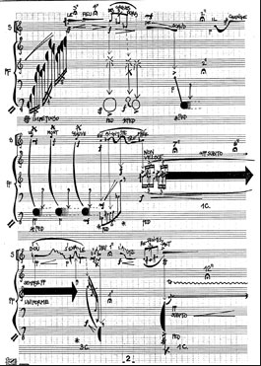 | 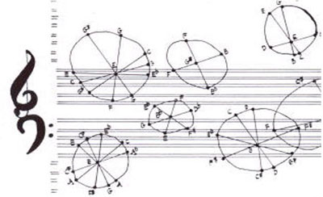
Naturalmente, per ogni nuovo codice occorre un criterio per decifrarlo: criterio che Varese ha spiegato ai suoi allievi, o comunque a coloro che dovevano interpretarlo.
Ed ecco un altro esempio: la partitura di un movimento del Quartetto n. 556 di John Stump:
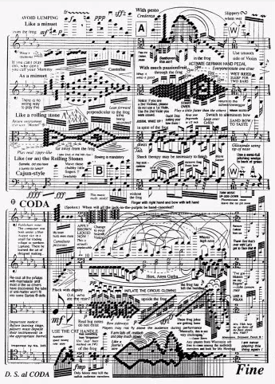
E’ scritto con il pentagramma, ma è pieno di indicazioni necessarie per eseguirlo. L’effetto che si ottiene è il seguente:
https://www.youtube.com/watch?v=jXMujWmFzNw

Altre volte il compositore non può più servirsi del pentagramma, neppure come piccolo punto di riferimento. Per esempio, Gyorgy Ligeti, in “Articulation” utilizza un sistema di disegni per dar forma ad una composizione nella quale non è possibile rappresentare il suono con le note.
Ecco un frammento del brano, che, comunque, potrai seguire nella sua interezza cliccando sul link sottostante, in cui lo “spartito” scorre insieme alla musica.
https://www.youtube.com/watch?v=71hNl_skTZQ

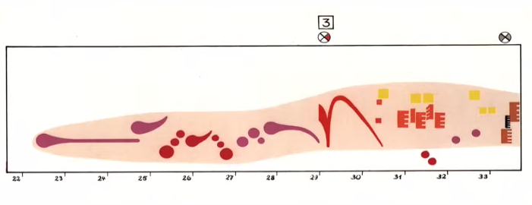

Sempre di Ligeti, ascoltiamo e guardiamo un poema sinfonico per 100 metronomi. In questo caso la partitura è eseguita sincronizzando i cento metronomi con un particolare meccanismo.
Ecco la nostra orchestra, pronta per cominciare.
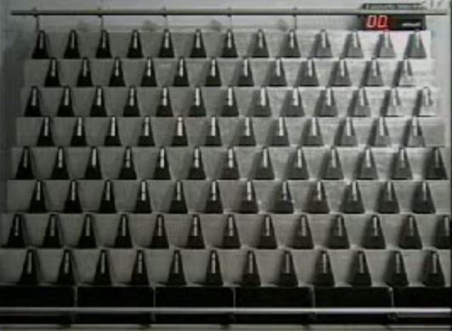
E’ un “poema sinfonico” tutto da vedere…
https://www.youtube.com/watch?v=QCp7bL-AWvw

La creazione di scritture musicali di tal fatta, ovviamente, porta l’interprete a personalizzare l’esecuzione, in quanto si tratta pur sempre di una scrittura soggettiva, a volte capita solo dall’interprete che la esegue.
Per esempio, in “Fontana mix”,
https://www.youtube.com/watch?v=a15xkowPEPg
Cage utilizza questa partitura per esprimersi:
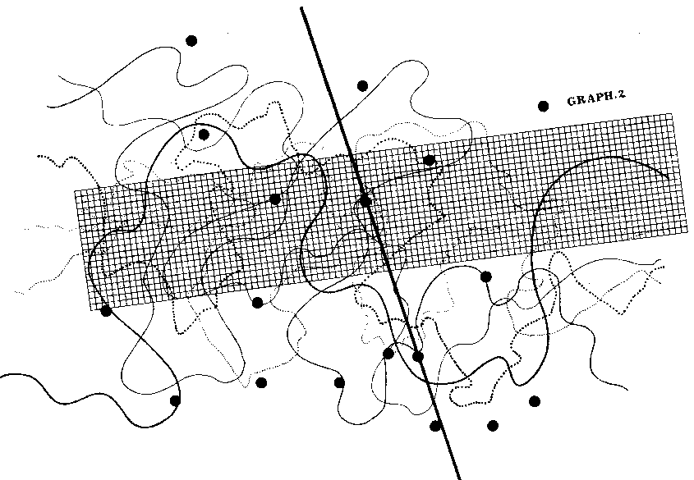

Mentre Caty Berberian, in “Stripsody, usa, per rappresentarlo, addirittura il linguaggio dei fumetti.
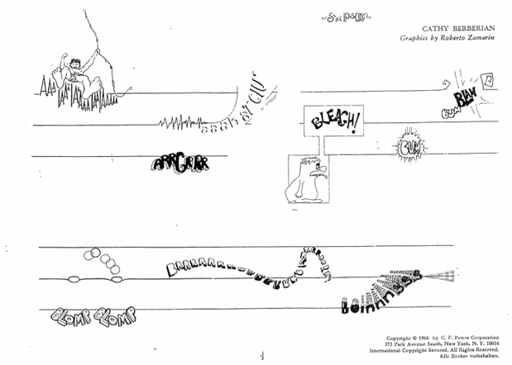
Ascoltala, e cerca di seguire lo spartito, che scorre durante la sua esecuzione.
https://www.youtube.com/watch?v=HatPtxSCvIU

